
PASSEPORT RÉPUBLIQUE FRANÇAISE
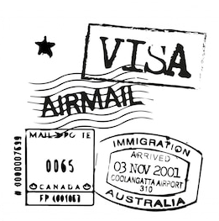

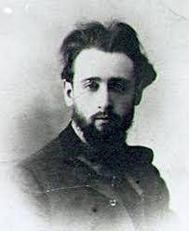
NOM : .................................................................
Prénom : ............................................................
Date de naissance : ............................................
Lieu de naissance : ………………………………………….
Nationalité : …………………………………………………….
Métiers exercés : ………………………………………………………………………………………………………………………………………………………………………………
Ses débuts comme reporter de guerre : …………………………………………………………………………………………………………………………………………….
3 pays ou régions visités pour son métier et où il va dénoncer une injustice.
Noter pour chaque, la date, le sujet traité et le titre d’un ouvrage associé (si possible) :
..................................................................................................................................................................................................................
.....................................................................................................................................................................................................................................................................................
.....................................................................................................................................................................................................................................................................................
.....................................................................................................................................................................................................................................................................................
.....................................................................................................................................................................................................................................................................................
.....................................................................................................................................................................................................................................................................................
Date de décès : …………………………………………………………..
Lieu du décès : ……………………………………………………………
Circonstances du décès : ……………………………………………………………………………………………………………………………………………………
Sources de vos informations : ....................................................................................................................................................................................................................................
…………………………………………………………………………………………………………………………………………………………………………………………………………………………………………………………………………….
Carte des régions du monde dans lesquelles Albert Londres a enquêté

